«Зимушка и Снеговик в гостях у ребят»

Зима, зимушка, зима.
Много снега принесла.
Все ребята рады ей.
Зимней красавице своей.
Можно бегать и кататься,
И в сугробе поваляться.
Ах, как весело зимой!
И не хочется домой.
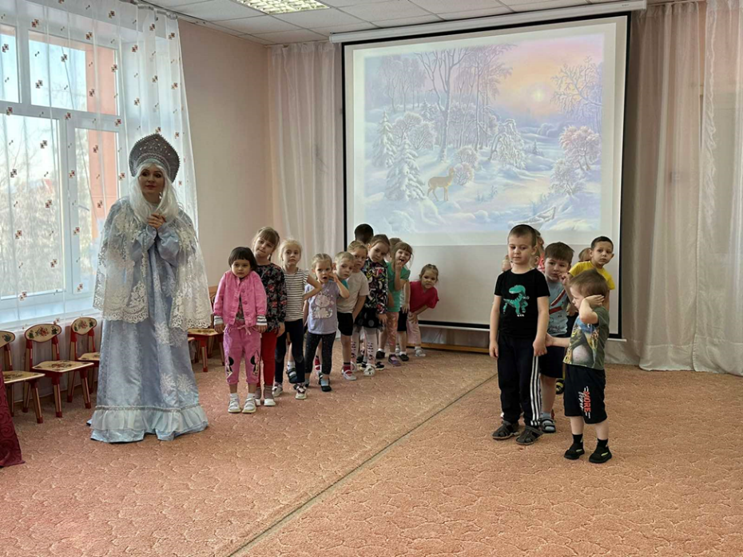

Есть немало прекрасных зимних праздников и традиционных героев. Помимо Деда Мороза, одним из любимцев детворы является Снеговик, Зимушка и клоун Тепа. Какой же зимний праздник без их участия?
Поэтому в нашем детском саду 24 января прошло детское развлечение для воспитанников второй младшей и средней групп "Зимушка и Снеговик в гостях у ребят".
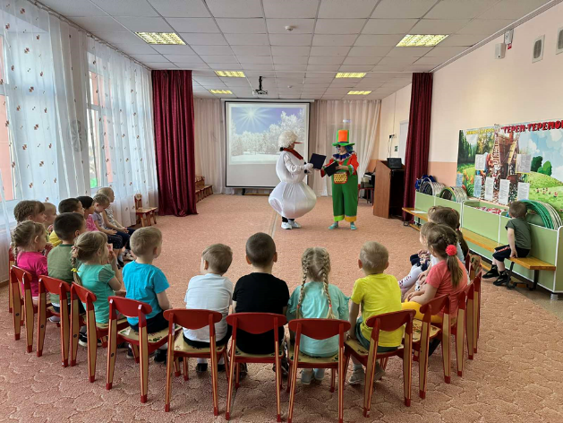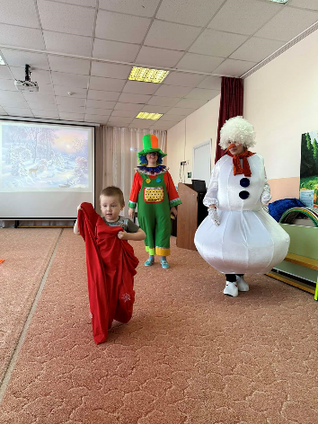
Ох и повеселились мы в этот день! По зимнему лесу с детворой гуляли, Снеговика слепили и оживили, а потом водили с ним хороводы и пели песни.

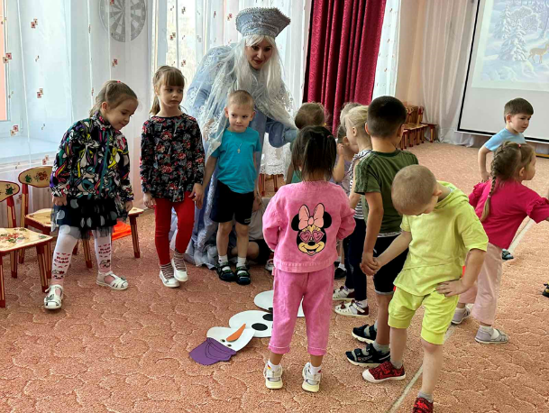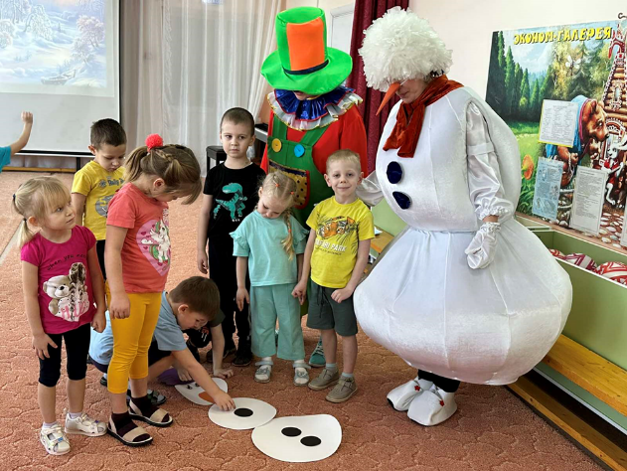
Да и Снеговик к нам не с пустыми руками пожаловал! Для ребят он организовал зимние игры и конкурсы. Дети прыгали в мешках, со снежками играли, а потом ножки согревали в теплых валенках.
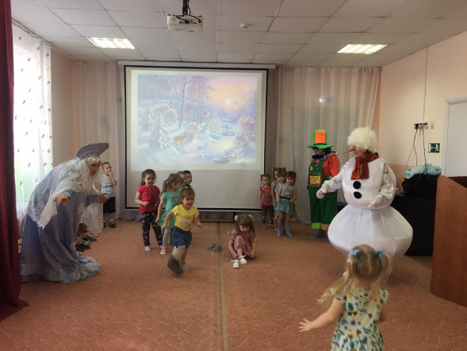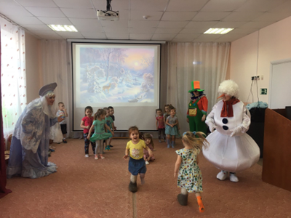
Развлечение прошло в атмосфере радости и веселья, участников мероприятия ждали приятные сюрпризы!
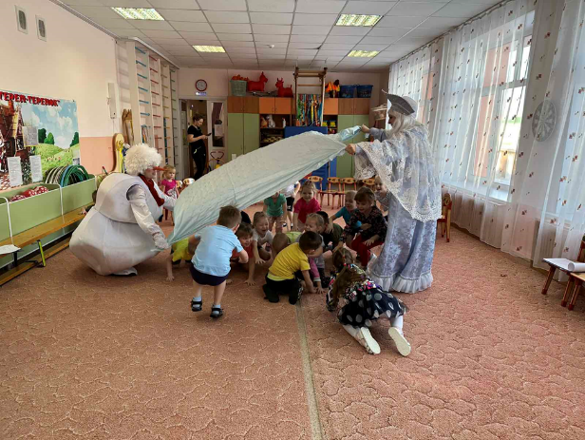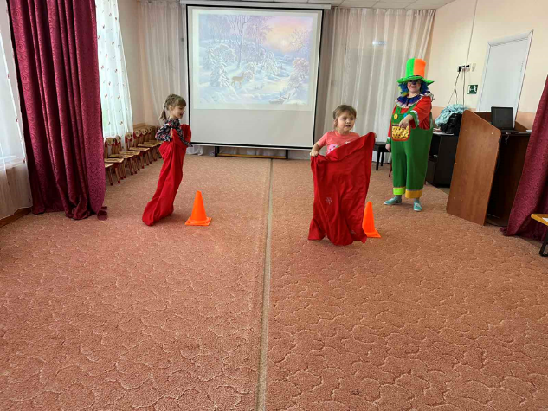
Эта веселая зимняя затея со Снеговикам Зимушкой и клоуном Тёпой – неотъемлемая часть наших зимних праздников. И несет Снеговик лишь позитивные эмоции, ощущения безоблачного детства и радости.
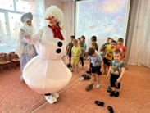
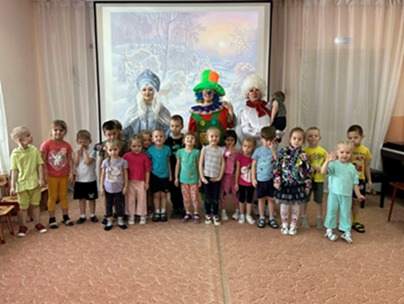

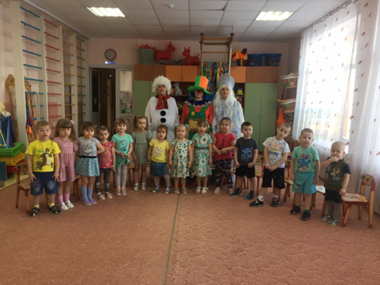

До скорых веселых встреч!!!

(Автор: Фенёк Дарья Владимировна музыкальный руководитель)

